附件1：
公共体育课选项网上选课步骤图解

- 访问安徽国际商务职业学院官网，地址为：http://www.ahiib.com/main.htm
2.点击首页左下方“智慧校园”
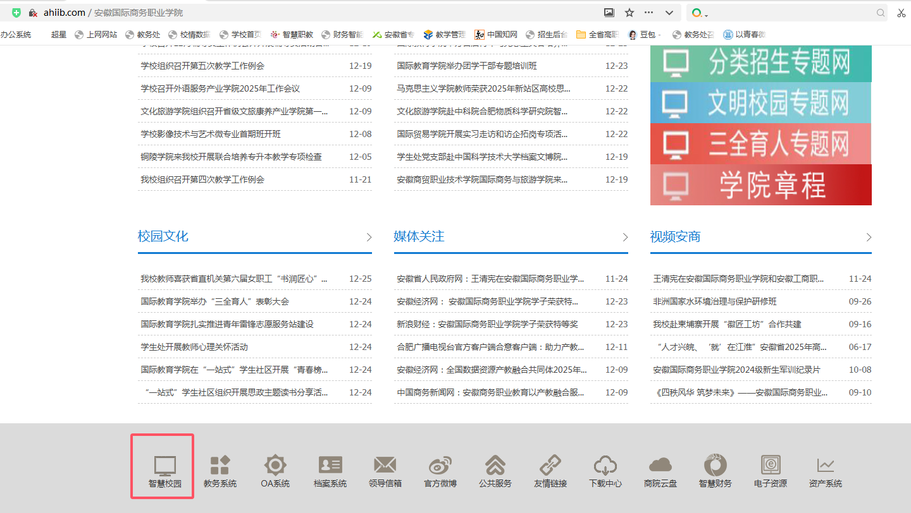

3.登陆账号：学生学号；密码：身份证后6位。
忘记密码，点右下方“忘记密码”，根据提示找回密码。
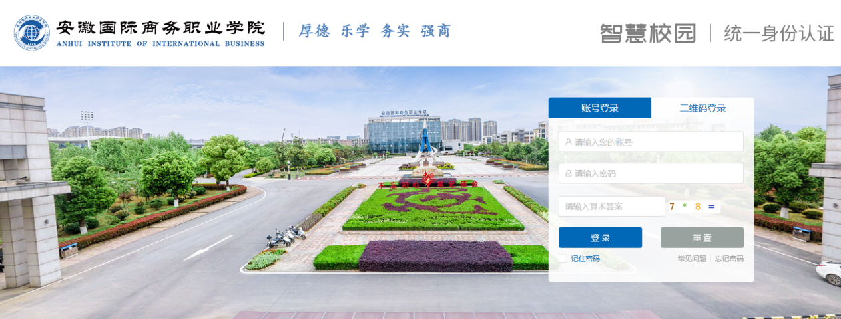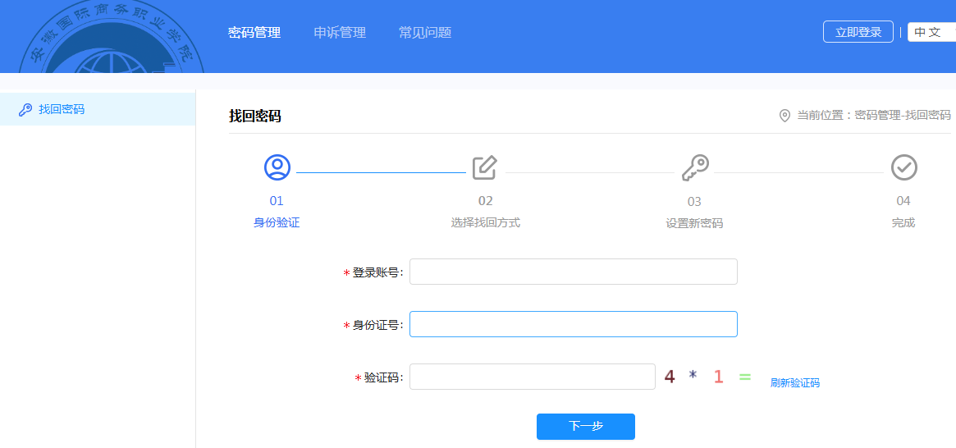

4.点击“教务系统”

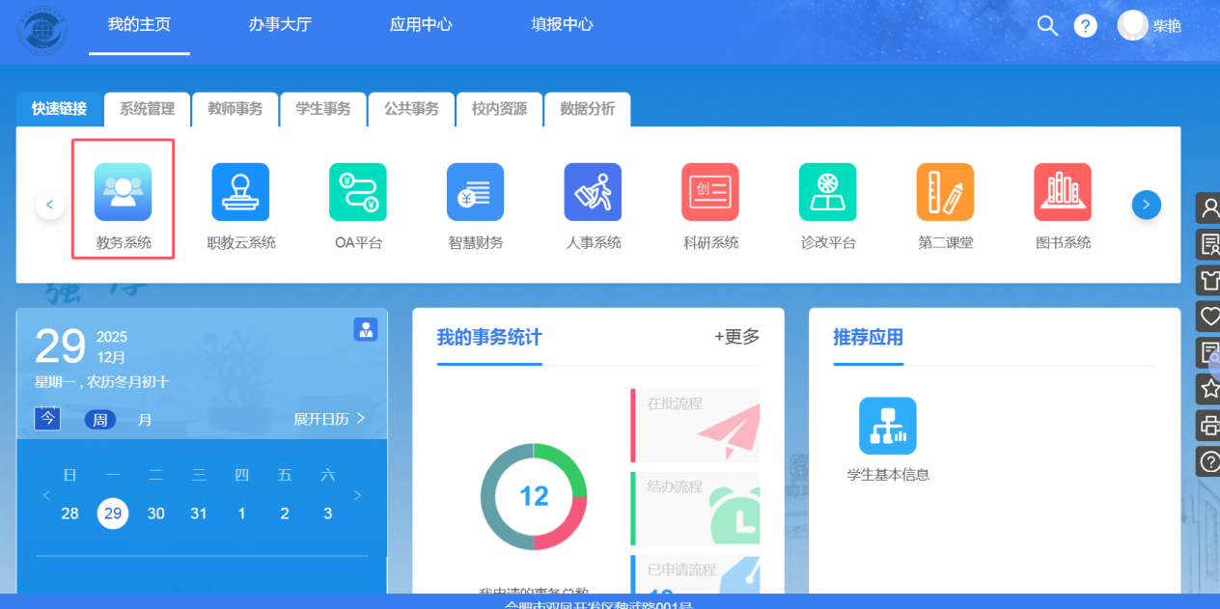

5.登录成功后，点击“自主选课页面”、点击“查询”，学生选择有课程余量的选项课；学生选中打“√”，即完成体育课选课。

